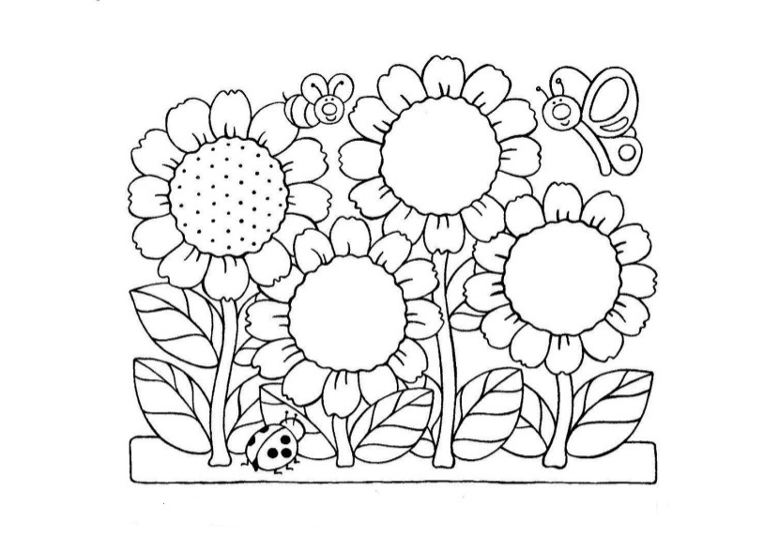
Grafomotorika – bod. Pomôcky – čierna fixka, pastelky. Úlohou dieťaťa je kresliť body – semienka. Dieťa nesmie tlačiť na fixku. Obrázok vymaľuje.

